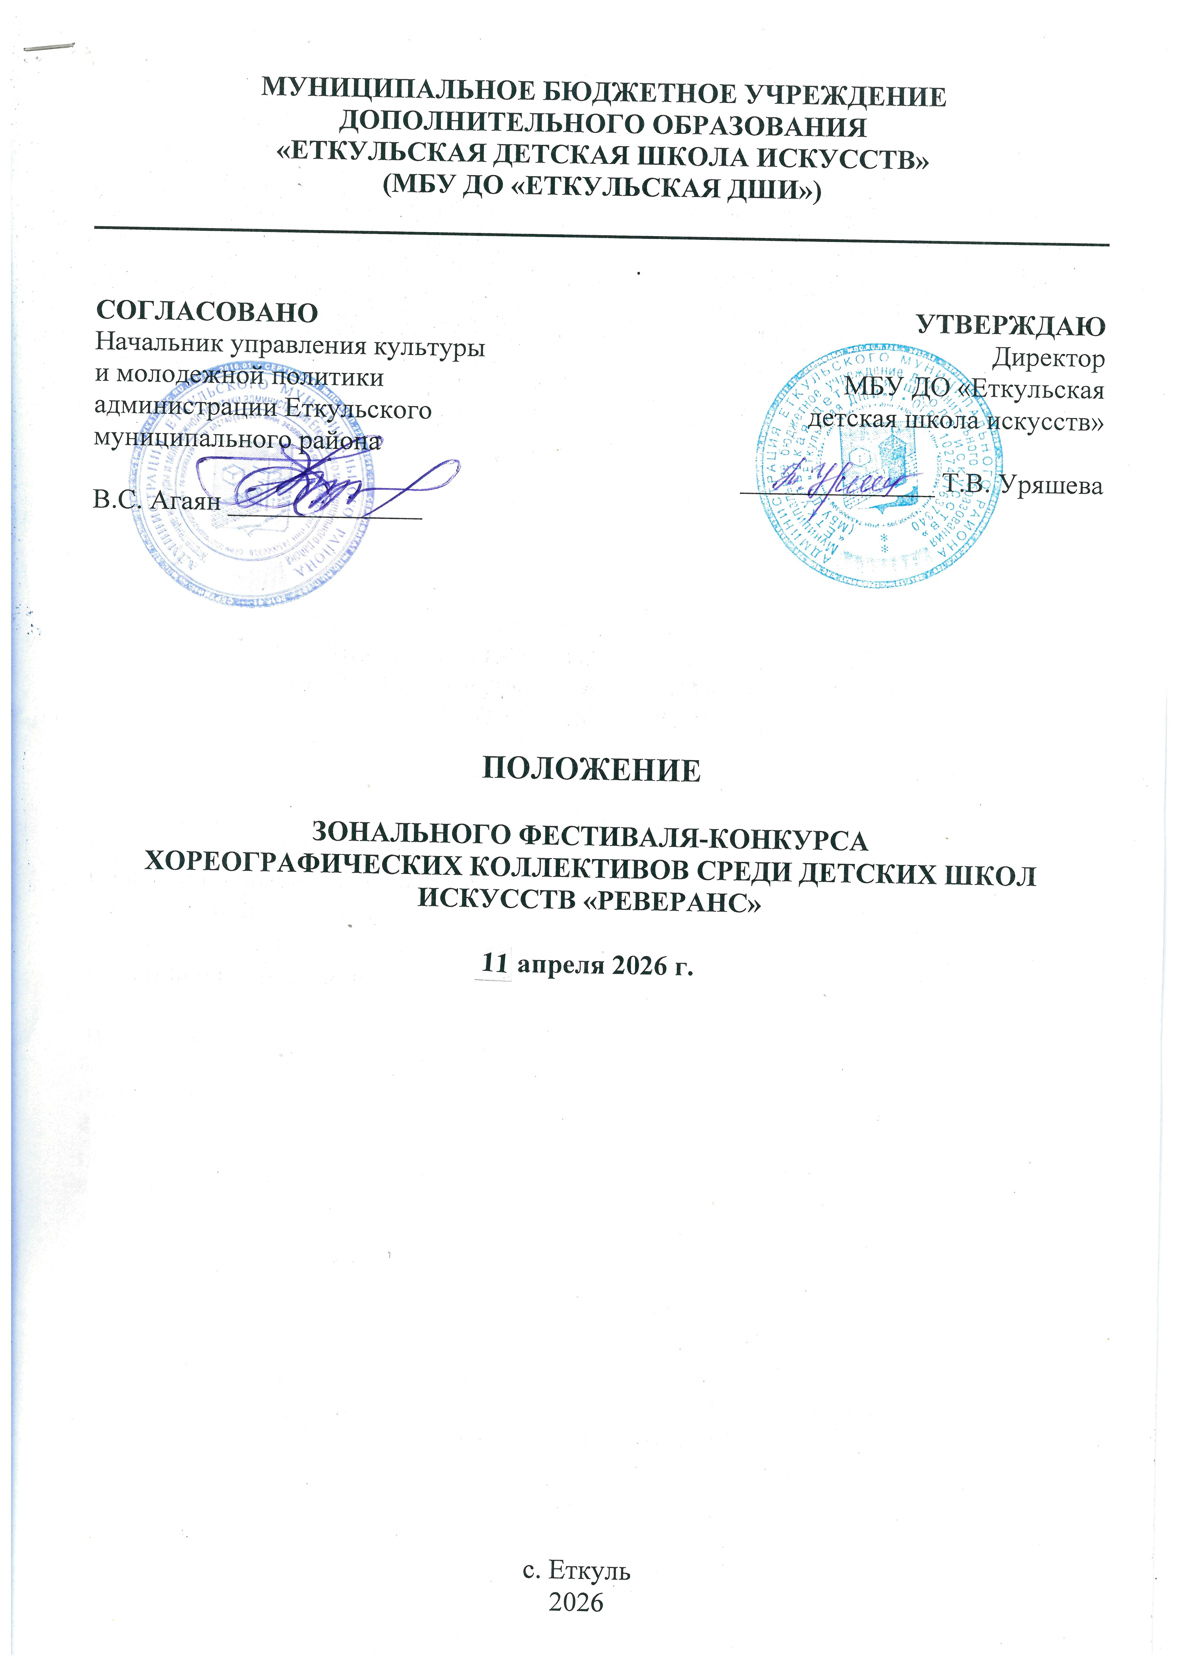

1.Общие положения
  - Настоящее положение определяет цель и задачи зонального фестиваля – конкурса хореографических коллективов «Реверанс».
  - Учредителями и организаторами фестиваля - конкурса являются Муниципальное бюджетное учреждение дополнительного образования «Еткульская детская школа искусств» совместно с Управлением культуры и молодежной политики Еткульского муниципального района.

2. Цель и задачи конкурса
2.1 . Цель конкурса - обмен достижениями и опытом в области работы детских хореографических коллективов среди детских школ искусств, содействие возникновению и укреплению разносторонних творческих контактов между участниками.
2.2. Задачи конкурса:
• пропаганда различных жанров и направлений детского хореографического творчества;
• содействие развитию массовости детского хореографического творчества;
• обогащение репертуара коллективов и повышение исполнительского уровня участников;
• повышение профессионального уровня руководителей хореографических коллективов детских школ искусств.

3. Место проведения конкурса
3.1. Муниципальное бюджетное учреждение культуры «Еткульский районный Дом культуры» (Челябинская обл., Еткульский район, с. Еткуль, ул. Ленина, 37);
3.2. Начало конкурса в 11.00 ч. Регистрация участников с 9.00 до 10.00 ч. Прогон номеров на сцене осуществляется с 10.00 до 10.45 в порядке живой очереди.

4. Условия и порядок проведения
4.1. Для участия в конкурсе необходимо подать заявку (приложение 1) в оргкомитет не позднее 2 марта по электронному адресу: mboyk@mail.ru. Заявка оформляется на каждую хореографическую композицию отдельно. К заявке прилагаются согласие на обработку персональных данных и квитанция об оплате.
4.2. Участниками конкурса являются хореографические коллективы детских школ искусств.
4.3. Порядок выступлений на конкурсе устанавливается Оргкомитетом.
4.4. Все расходы по проезду и пребыванию на конкурсе несет направляющая сторона.

5. Номинации:
• классический танец;
• народно – сценический танец;
• современный танец;
• эстрадный танец;
• бальный танец;

6. Возрастные группы:
• младшая группа – участники возрастом с 7 до 10 лет включительно,
• средняя группа - участники возрастом с 11 до 13 лет включительно,
• старшая группа – участники возрастом с 14 до 18 лет включительно.

6.1. В каждой номинации соответственно возрастной категории от коллектива допускаются не более трех номеров, продолжительностью не более 4 минут;
6.2. Участник (коллектив) имеет право участвовать в нескольких номинациях с условием предоставления отдельной заявки и квитанции об оплате;
6.3. Музыкальное сопровождение номеров присылается не позднее 3 апреля на электронный адрес: mboyk@mail.ru. Каждый трек должен быть подписан следующим образом: ФИО конкурсанта/ название коллектива, название номера, территория.

7. Финансовые условия
7.1. Взнос за каждый танцевальный номер: соло 1300 руб.; дуэт 800 рублей с участника, коллектив 400 рублей с участника;
7.2. Оплата производится за безналичный расчет (приложение 2).

8. Жюри
Жюри конкурса формируется из ведущих специалистов ВУЗов и специалистов в области хореографического искусства.
Решения жюри окончательны.

9. Подведение итогов и награждение
9.1.Исполнительское мастерство участников оценивается в каждой номинации и в каждой возрастной группе.
Награждение:
- Дипломант 1,2,3 степеней;
- Лауреаты 1,2,3 степеней;
- Гран – При.
9.2. Жюри имеет право не присуждать Гран – при, не присуждать какое – либо место в любой номинации, а также делить места между коллективами.
9.3.Руководителям коллективов вручаются благодарственные письма.

10. Организационный комитет конкурса
Уряшева Татьяна Вячеславовна – директор.
Мосичук Танзиля Иштимировна – заместитель директора по УВР.

Тел.: 8 (35145) 2-11-10, mboyk@mail.ru.

Заявка
на участие в зональном конкурсе-фестивале
«Реверанс»

11.04.2026 г.

Приложение 1

Название коллектива
(полностью)

Ф.И.О руководителя
(полностью)

Организация
Номинация
Возрастная группа
Название композиции
Продолжительность
Контактный телефон
Количество участников (без руководителя)

Приложение 2

Согласие на обработку персональных данных

Я, _______________________________________________________________________________
(Ф.И.О.)
дата рождения: ___________________________________________________________________
(число, месяц, год)

паспорт:________________________________________________________________________
(серия, номер, когда и кем выдан)

место проживания (с указанием индекса): _____________________________________________

_______________________________________________________________________________
являясь законным представителем, даю согласие на обработку персональных данных моего ребенка
_______________________________________________________________________________

образовательной организации Муниципальное бюджетное учреждение дополнительного образования «Еткульская детская школа искусств»_____________________________________

(наименование ОО),

находящейся по адресу: 456560, Челябинская область, Еткульский район, село Еткуль, переулок 13 дом 5__________________________________________________________________

(адрес ОО),

в целях участия в Зональном фестивале-конкурсе хореографических коллективов «Реверанс»

(указать цели использования персональных данных)

в составе: фамилия, имя, место обучения, фотография, видеосъемка, распространение в сети интернет, интервью________________________________________________________________

(указать перечень персональных данных, на обработку которых дается согласие)

способом автоматизированным,_______________________________________________________

(указать способ обработки: автоматизированный, без использования средств автоматизации)

включая действия по предоставлению и передаче персональных данных на участия в Зональном фестивале-конкурсе хореографических коллективов «Реверанс»_________________

(указать конкретный перечень действий: сбор, запись, систематизацию, накопление, хранение, уточнение (обновление, изменение), извлечение, использование, передачу (распространение, предоставление, доступ), обезличивание, блокирование, удаление, уничтожение персональных данных)

на срок проведения Зонального фестиваля-конкурса хореографических коллективов «Реверанс»

(указать срок использования персональных данных)

Согласие может быть отозвано путем предоставления в образовательную организацию заявления в простой письменной форме в соответствии с требованиями законодательства РФ.

Дата заполнения: "_____" _____________ 2026 г.

________________/_______________________

(подпись) (Ф.И.О.)

РЕКВИЗИТЫ (с 01 января 2026 года)

ИНН 7430006399
КПП 743001001
ОКТМО 75620430
Получатель МБУ ДО Еткульская ДШИ (л/сч 202531D2504ПЛ)
Казначейский счет, входящий в состав ЕКС № 03234643755200006900
Связанный банковский счет ЕКС (кор.сч.) № 40102810645370000062
Банк ОКЦ №5 УГУ БАНКА РОССИИ // УФК по Челябинской области г.Челябинск
БИК ТОФК 017501500
Плательщик физическое лицо/ИП (Ф.И.О., паспортные данные)
юридическое лицо/ИП (На основании Договора,
по указанным банковским и платежным реквизитам)
Назначение платежа :
орг.взносы за участие в мероприятии (КБК 00000 00000 00000 00131)

Внимание! Платежные системы и банковские структуры могут в ОДНОСТОРОННЕМ порядке ввести комиссию, взимаемую с клиентов при оплате.
Комиссию оплачивает клиент! Услуги при неполной оплате предоставляться не будут. Выбирайте варианты оплаты без комиссии или учитывайте её при платеже.

